Universidad San Carlos de Guatemala
Facultad de ingeniería.
Ingeniería en ciencias y sistemas
Título de la práctica
Proceso ETL SG-Food: extracción, transformación y carga


PONDERACIÓN: 10 puntos
Horas Aproximadas: 16 horas

Índice
Resumen Ejecutivo 1
Competencias que desarrollar 1
Objetivos 1
General 1
Específicos 1
Enunciado 2
Descripción del problema a resolver 2
Alcance del proyecto 2
Requerimientos técnicos 3
Entregables 3
Consideraciones 3
Cronograma 4
Rúbrica de Calificación 5
Valores 6
Referencias 7

Resumen Ejecutivo
En el entorno actual de los negocios, el acceso rápido y confiable a información precisa es fundamental para la toma de decisiones estratégicas. Esta práctica tiene como objetivo que el estudiante desarrolle una solución completa de Extracción, Transformación y Carga (ETL), aplicada a un escenario realista dentro del contexto empresarial de SG-Food. A través de herramientas como SSIS, Pentaho o Talend, el estudiante extraerá datos desde orígenes heterogéneos, los transformará bajo estándares de calidad y los cargará en un almacén de datos para su posterior análisis en procesos OLAP.

Competencias que desarrollar
Implementa procesos ETL eficientes empleando herramientas como SSIS, Pentaho o Talend asegurando la transformación y carga efectiva de datos para su posterior análisis

Objetivos

General
- Desarrollar una solución de software para poder obtener información de datos de una fuente utilizando los pasos del proceso ETL.

Específicos
- Extraer de manera efectiva los datos de una fuente específica.
- Transformar los datos obtenidos con el fin de limpiar, homologar y estandarizar un modelo.
- Cargar los datos transformados a un destino para su futura utilización.
- Determinar en base a los datos un modelo de inteligencia de negocios adecuado para un caso específico.
- Realizar consultas a el modelo de inteligencia de negocios para obtener información.

Enunciado

Descripción del problema a resolver
SG-Food es una empresa dedicada a la compra, distribución y comercialización de productos alimenticios. Debido a su crecimiento exponencial, enfrenta diversos retos en el manejo de la información, entre ellos:
- Tiempos de respuesta lentos al realizar análisis de ventas e inventarios.
- Sobrecarga en su base de datos transaccional.
- Limitada capacidad para generar reportes analíticos flexibles.
Esto genera un impacto directo en la toma de decisiones y en la eficiencia operativa de la empresa.

Alcance del proyecto
El proyecto contempla el desarrollo de una solución ETL completa que permita:
- Implementar un proceso ETL para los datos de compras y ventas de SG-Food.
- Integrar datos provenientes de múltiples fuentes (archivos de texto planos).
- Transformar y limpiar los datos para estandarizarlos.
- Diseñar y desplegar un Data Warehouse en SQL Server.
- Permitir consultas analíticas flexibles por categorías, tiempo, productos, regiones, etc.
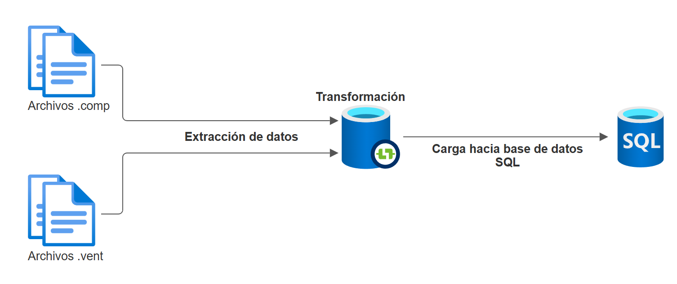

Requerimientos técnicos
- Uso de herramientas ETL como SSIS, Pentaho Data Integration o Talend Open Studio.
- Integración de al menos dos orígenes de datos heterogéneos.
- Modelo dimensional (estrella, copo de nieve o constelación) desarrollado en SQL.
- Entorno de prueba implementado con SQL Server u otro motor compatible.

Entregables
Todos los entregables deben ser dentro del repositorio creado para la clase “SS2_2S2025_#carne” en la carpeta Practica_1:
- Proyecto de Visual Studio con implementación completa
- DDL de la data warehouse
- Scripts de limpieza y conteo de registros
- Documentación en el archivo README de la carpeta que incluya:
  - Nombre del proyecto
  - Descripción de las fases del proceso ETL
  - Modelo implementado para el data warehouse con justificación
  - Manual de implementación

Consideraciones
- El modelo de inteligencia de negocios será creado en SQL
- Todo el proceso ETL se debe desarrollar con las herramientas indicadas en el laboratorio.
- Se deberá agregar al repositorio el usuario del tutor: BLorenty
- Copias detectadas obtendrán una nota de 0 puntos y se reportarán a la Escuela de Ciencias y Sistemas.

Cronograma
Tarea | Fecha
Asignación de la práctica / Entrega del enunciado
Fecha de entrega
Fecha de calificación

Rúbrica de Calificación
Criterio | Descripción del criterio a evaluar | Puntos Máximos
Proyecto ETL funcional | El proyecto de Visual Studio (SSIS o equivalente) extrae correctamente los datos desde ambos orígenes y realiza transformaciones básicas. | 20 pts
Transformación y limpieza | Aplicación correcta de transformaciones como eliminación de nulos, cambios de tipo de datos, normalización u homologación. | 15 pts
Carga a base de datos | Carga exitosa de los datos transformados al Data Warehouse en SQL Server u otro motor compatible. | 15 pts
Diseño del Data Warehouse (DDL) | Definición clara de tablas de hechos y dimensiones con relaciones coherentes. Incluye claves primarias y foráneas. | 15 pts
Modelo BI y justificación | Se entrega un modelo estructurado (estrella, copo de nieve o constelación) y una justificación lógica de su aplicación al caso SG-Food. | 10 pts
Generación de reportes flexibles | Evidencia de que se pueden consultar datos por distintos intervalos (por fechas, categorías, etc.). | 10 pts
Scripts de limpieza y conteo | Se entregan scripts SQL funcionales para limpieza básica y conteo de registros, acompañados de comentarios. | 5 pts
Documentación técnica en README | README bien redactado con nombre del proyecto, descripción de fases ETL, modelo del DWH, y manual básico de implementación. | 5 pts
Estructura y entrega del repositorio | El repositorio tiene los archivos correctos, con nombres adecuados y en la carpeta correspondiente. | 5 pts

Valores
En el desarrollo de la práctica, se espera que cada estudiante demuestre honestidad académica y profesionalismo. Por lo tanto, se establecen los siguientes principios:
- Originalidad del Trabajo
  - Cada estudiante o equipo debe desarrollar su propio código y/o documentación, aplicando los conocimientos adquiridos en el curso.
- Prohibición de Copias y Plagio
  - Si se detecta la copia total o parcial del código, documentación o cualquier otro entregable, la calificación será de 0 puntos.
  - Esto incluye la reproducción de código entre compañeros, la reutilización de proyectos de semestres anteriores o el uso de código externo sin la debida referencia.
- Uso Responsable de Recursos Externos
  - El uso de bibliotecas, frameworks y ejemplos de código externos está permitido, siempre y cuando se referencian correctamente y se comprendan plenamente. (Consultar con el catedrático su política)
- Revisión y Detección de Plagio
  - Se podrán utilizar herramientas automatizadas y revisiones manuales para identificar similitudes en los proyectos.
  - En caso de sospecha, el estudiante deberá justificar su código y demostrar su desarrollo individual o en equipo. Si este extremo no es comprobable la calificación será de 0 puntos.
  - Al detectarse estos aspectos se informará al catedrático del curso quien realizará las acciones que considere oportunas.

Referencias
- Chugugrace. (s. f.). SQL Server Integration Services - SQL Server Integration Services (SSIS). Microsoft Learn. https://learn.microsoft.com/en-us/sql/integration-services/sql-server-integration-services?view=sql-server-ver17
- pentaho CE download | Pentaho. (s. f.). Higher Logic, LLC. https://community.hitachivantara.com/discussion/pentaho-ce-download
- Talend. (2024, 1 febrero). Talend Open Studio: Open-source ETL and Free Data Integration. Talend - A Leader In Data Integration & Data Integrity. https://www.talend.com/products/talend-open-studio/

